平成28年10月27日
関係各位
市川高等学校
校長 宮﨑 章

ＳＳＨ授業研究会開催のお知らせ

錦秋の候、ますます御健勝のこととお慶び申し上げます。平素は本校の教育活動に格別のご理解、ご支援を賜り、まことにありがとうございます。
さて、本校は平成26年度スーパーサイエンスハイスクールの指定を受け、 2期目の研究開発に取り組むことになりました。2期目の研究開発課題は「探究的な授業と課題研究を両輪とする指導方法を完成させ、国際的に活躍できる課題発見型研究者育成の基盤を構築する」です。
今年はアクティブラーニング型の授業開発や評価のあり方などを研究しております。途中経過の内容ではありますが、中･高の公開授業と分科会･全体からなる「ＳＳＨ授業研究会」として開催し、広く先生方のご意見を伺いたく存じます。
つきましては、大変お忙しい時期ではございますが、是非諸先生方にご来校をいただき、ご助言を賜りますよう、ご案内申し上げます。
記

１．目的 アクティブラーニング
２．日時 平成２９年２月１８日 土曜日
３．予定
9:30 受付
10:00～10:30 開会式
校長挨拶 校長 宮﨑 章
市川学園の取り組み 市川学園 担当者
物理：高1物理基礎「熱とエネルギー」（高橋）
化学：高2探究化学「無機化学・実験編」（坂本）
生物：高2探究生物「生物の進化（分子系統樹の作成）」（長山）
数学：高2文系数学「経済と数学」（鈴木）
国語：高2構造読解「芸術論」（山田）
10:45〜11:35 公開授業①

物理：高2探究物理「万有引力と惑星，恒星の運動」（細谷）
化学：高2探究化学「無機化学・生徒プレゼン編」（宮澤）
生物：高1生物基礎「環境問題（プレゼン）」（庵原）
数学：中3数学 「確率」（石井）
国語：中2言語技術「視覚情報化ツールを活用した授業」（大澤）

11:45〜12:35 公開授業②

12:35〜13:20 昼休み
13:20〜13:50 分科会①（3限の公開授業） 市川学園 授業担当者
14:00～14:30 分科会②（4限の公開授業） 市川学園 授業担当者
14:50～16:20 全体会
基調講演「大学におけるアクティブラーニング」
北海道大学高等教育センター特任准教授 山本堅一
市川学園の取り組み 市川学園担当者
質疑応答
閉会挨拶 副校長 大塚英樹
16:30 終了
４．申込み方法 別紙１の様式によりＦＡＸまたは、E-Mailの場合は、別紙１の内容（様式は自由）を、以下のアドレスに送信してください。
E-Mail：n.usui@ichigak-net.ed.jp （ＳＳＨ事務 臼井）
５．本校までの交通機関 詳細は別紙２参照
以上
別紙１
ＦＡＸ：０４７－３３７－６２８８
（ＦＡＸ送信紙は不要です）

学校法人市川学園 市川高等学校
２月１８日（土）ＳＳＨ授業研究会 参加申込書

学校名
（所属機関）
連絡先住所 | 〒
電話番号
ＦＡＸ番号
Ｅ－Ｍａｉｌ

＜参加者＞
No. | 職名 | 参加者氏名 | 専門  科目 | 懇親会  参加の有無 | お弁当  （○を付けてください）
１ |  |  |  | 参加・不参加 | 有 無
２ |  |  |  | 参加・不参加 | 有 無
３ |  |  |  | 参加・不参加 | 有 無
４ |  |  |  | 参加・不参加 | 有 無
５ |  |  |  | 参加・不参加 | 有 無

＜懇親会のご案内＞
授業研究会終了後に、懇親会を開催致します。本日の研究会について、忌憚なきご意見を賜りたく思っております。お時間がございましたら、ぜひご参加頂きたくお願い申し上げます。
時間：１７：３０～（２時間程度） 場所：ＪＲ本八幡駅周辺 費用：5、000円（予定）

＜お弁当＞
お茶付き １，０００円を予定しております。

申し込み締め切り ： 平成２９年２月１日（水）

Ｅ－ｍａｉｌの場合は、別紙１にご入力いただき、添付ファイルとして以下のアドレスに送信してください。
E-Mail n.usui@ichigak-net.ed.jp （ＳＳＨ事務 臼井）

別紙２ ＜本校までの交通機関＞
１．JR本八幡駅北口よりバスで13分 (片道220円)
バス ②番バス乗り場 本１６・７４系統の場合 「市川学園正門前」下車
それ以外の場合は「市川学園」下車
タクシー 約10分（1,200円前後）
２．JR市川大野駅よりバスで13分 (片道200円)
姫宮団地経由 本八幡駅行「市川学園」下車
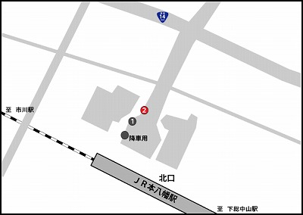

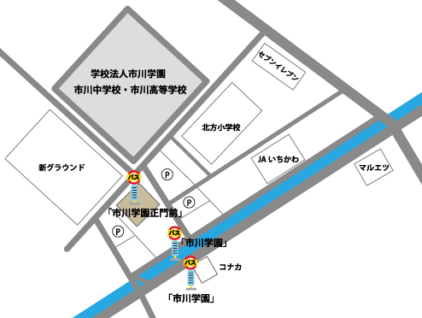

〒272-0816 千葉県市川市本北方２丁目３８－１
TEL：０４７－３３９－２６８１

